
INSTITUTO FEDERAL DE EDUCAÇÃO, CIÊNCIA E TECNOLOGIA DO RIO GRANDE DO NORTE
CÂMPUS APODI
Sítio Lagoa do Clementino, nº 999, RN 233, Km 2, Apodi/RN, 59700-971. Fone (084) 4005.0765
E-mail: gabin.ap@ifrn.edu.br - Site: http://www.ifrn.edu.br

Curso: Técnico de Nível Médio Integrado em Informática Turma: 2.8401.1M
Assunto: Desvios Encadeados Disciplina: Fundamentos de Programação
Docente: Cleone Silva de Lima

LISTA DE EXERCÍCIO 03

- Qual será a saída dos códigos abaixo, sabendo que: A=5, B=3 e C=1. Risque as linhas que não serão executadas.
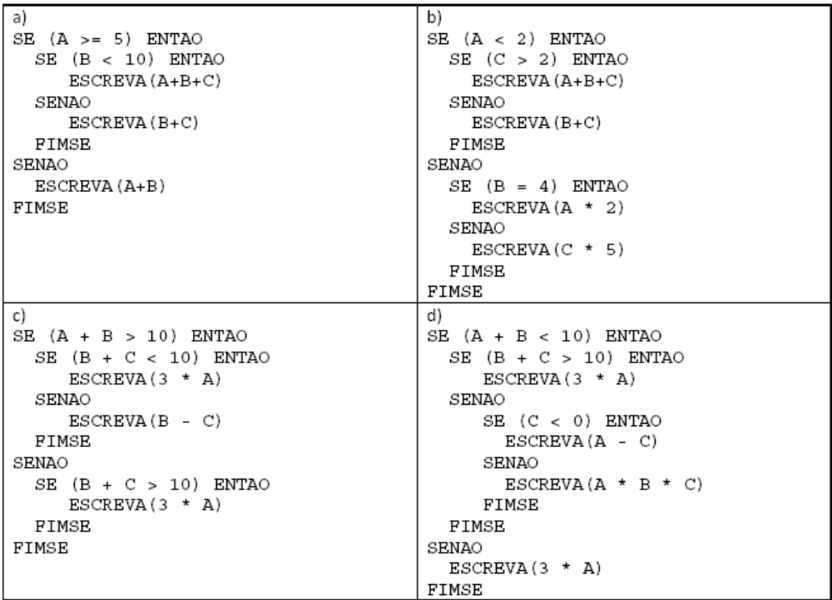
- PROGRAMA SENHA: o programa solicita nome de usuário e senha. Se ambos estiverem corretos (fernanda/12345) é exibida a mensagem “SEJA BEM-VINDA!” caso contrário, a mensagem “ACESSO NEGADO” é exibida.

- PROGRAMA CONJUNTO: o usuário deve digitar um número entre 5 e 15. Se o número não estiver nessa faixa, deve ser exibida a mensagem “FORA DO CONJUNTO”, se o número atende a regra, mostre a mensagem “PERTENCE AO CONJUNTO”.

- PROGRAMA RECUPERAÇÃO: o programa pede 3 notas do aluno. Se a média das notas for maior ou igual a 7,0 exibe a mensagem “APROVADO”, caso contrário o programa solicita a nota da recuperação. Se a média após a recuperação for maior ou igual a 5, exibe a mensagem “APROVADO APÓS A RECUPERAÇÃO”, caso contrário o programa exibe a mensagem “REPROVADO”.

- PROGRAMA CLASSIFICAÇÃO: o usuário digita os pontos obtidos em uma prova e o programa classifica de acordo com o seguinte padrão: 0 a 30: REGULAR; 31 a 60: BOM, 61 a 90: MUITO BOM; 91 a 100: ÓTIMO. Se o valor digitado não pertencer a esta faixa de pontuação, a mensagem “PONTUAÇÃO INVÁLIDA” deve ser exibida.

BOA SORTE!

